**Tarea - TIA-02**

* **Tarea en Equipo (Tarea 2)**
* **Peso: 20% (de la nota final)**
* **Práctica. Caso de Estudio: Diseño de una base de datos en el Modelo E-R y relacional**
* **Definición y elementos de Bases de Datos. Tipos de BD y Modelo Conceptual (E-R)**

**MIEMBROS DEL EQUIPO:**

* Líder: Juan Bernardo Rivera García
* Miembro: Sebastián Fonnegra Galeano, Laura Tatiana Lopez Sánchez

**Contexto:**

Los modelos de entidad-relación (ER) son representaciones visuales de la estructura de una base de datos que muestran las entidades, sus atributos y las relaciones entre ellas. A lo largo del tiempo, se han desarrollado varias notaciones y enfoques para modelar ER. Aquí te menciono algunos de los más conocidos:

* Modelo Entidad-Relación de Chen (Clásico)
* Modelo Entidad-Relación Extendido (EER)
* Modelo Entidad-Relación de Crow's Foot (Pata de Cuervo)
* Modelo UML (Unified Modeling Language)
* Modelo de Barker
* Modelo de IDEF1X (Integration Definition for Information Modeling)
* Modelo de Min Max (Min-Max ER)

**Propósito**

* Diseñar una base de datos de acuerdo al Modelo Entidad Relación (Modelo E-R).

**Actividades**

Realice una propuesta de Modelo Conceptual básico de un proceso o sistema de información de una organización real. Debe realizar las siguientes actividades:

1. Realizar las citas de los diferentes modelos
2. Estudiar el enunciado del problema
3. Identificación de entidades y elaborar una lista de entidades
4. Agregar cuatro (4) entidades nuevas
5. Identificar atributos por cada entidad
6. Determinar atributo identificador de cada entidad (Llave primaria)
7. Determinar atributo identificador de cada relación (Llave foránea)
8. Identificación de relaciones y elaborar la lista de relaciones
9. Determinar atributos de las relaciones
10. Señalar la cardinalidad
11. Aplicar el modelo de Entidad-Relación de Chen para representar el Modelo Conceptual
12. Realizar un análisis de resultados
13. Elaborar conclusiones individuales
14. Elaborar un video de sustentación. NOTA: No debe cargar en el repositorio el video, solamente el enlace al video.
15. Colocar la tarea en un repositorio Git Lab o Git Hub. El repositorio debe estar bien identificado con el nombre del curso y los miembros del equipo (grupo). En cada carpeta debe colocar los informes y productos entregables que le solicita el docente. NOTA: En cada carpeta de tarea NO DEBE COLOCAR el video, solamente el enlace al video. El video puede estar en Youtube o en un DRIVER de un estudiante.
    1. La estructura del repositorio debe estar organizado en 4 carpetas
       1. Tarea-02
       2. Tarea-03
       3. Tarea-05
       4. Tarea-06

**Enunciado**

**Adicionalmente a las entidades que determine según el caso de estudio, El estudiante debe agregar 4 entidades nuevas que considere relevantes**

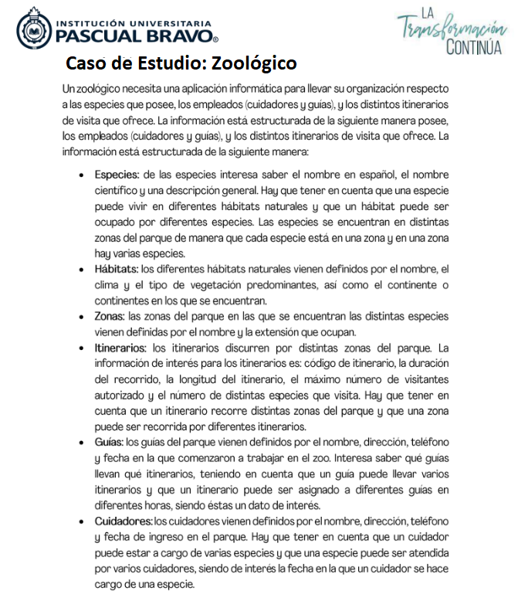

**Informe con resultado**

**Ítem #1: Investigación de Modelos**

Investigar los diferentes modelos de Entidad-Relación mencionados en la sección “Contexto”. Debe definir cada modelo (citar fuente bajo norma APA), quién propuso el modelo, las características y el uso que se le da al mismo. Adicionalmente, muestre un pantallazo de un ejemplo de cada modelo.

**Citas de los diferentes modelos**

* Chen, P. (1976). *The entity-relationship model—toward a unified view of data*. ACM Transactions on Database Systems, 1(1), 9–36.
* Elmasri, R., & Navathe, S. (2011). *Fundamentals of Database Systems*. Pearson.
* Booch, G., Rumbaugh, J., & Jacobson, I. (2005). *The Unified Modeling Language User Guide*. Addison-Wesley.
* Barker, R. (1990). *Case* Method: Entity Relationship Modelling. Addison-Wesley.
* Bruce, T. (1992). *Designing Quality Databases with IDEF1X Information Models*. Dorset House Publishing

**Ítem #2: Inventario de Entidades**

* Estudiar el enunciado del problema
* Identificar las entidades
* Agregar cuatro (4) entidades nuevas que consideren relevantes
* Elaborar una lista de entidades
* Nota: Los tipos de entidades pueden ser fuertes o débiles (*Véase Anexo A*)

**Lista de Entidades**

|  |  |  |  |
| --- | --- | --- | --- |
| **#** | **Entidad** | **Descripción** | **Tipo** |
|  | Animal | Ser vivo que pertenece al zoológico, se identifica de forma única. | Fuerte |
|  | Especie | Clasificación científica de los animales (ej. león, tigre, elefante). | Fuerte |
|  | Hábitat | Espacio físico donde habitan los animales (selva, sabana, acuático, etc.). | Fuerte |
|  | Alimento | Productos utilizados en la alimentación de los animales. | Fuerte |
|  | Cuidador | Persona encargada de cuidar y supervisar animales | Fuerte |
|  | Visita | Registro de visitas guiadas realizadas en el zoológico. | débil |
|  | Veterinario | Profesional encargado de revisar la salud de los animales. | Fuerte |
|  | Tratamiento | Registro de atención médica aplicada a un animal. | débil |
|  | Actividad Educativa | Eventos o programas realizados en el zoológico para visitantes. | Fuerte |
|  | Entrada | Registro de acceso de visitantes al zoológico. | débil |

**Ítem #3: Inventario de Relaciones**

* Estudiar el enunciado del problema
* Después de identificar de entidades
* Elaborar una lista de relaciones
* Nota: estos son los tipos de relaciones: 1:1 (Uno-Uno), 1:N (Uno-Muchos), M:N (Muchos-Muchos)

**Lista de Relaciones**

|  |  |  |  |
| --- | --- | --- | --- |
| **#** | **Relación** | **Descripción** | **Tipo** |
| 1 | Animal– Especie | Cada animal pertenece a una especie, una especie puede tener muchos animales. | 1:N |
| 2 | Animal– Hábitat | Cada animal vive en un hábitat, un hábitat puede tener muchos animales. | 1:N |
| 3 | Animal–Alimento | Un animal puede consumir varios alimentos y un alimento puede ser consumido por varios animales. | M:N |
| 4 | Animal – Cuidador | Un cuidador puede estar encargado de varios animales y un animal puede tener varios cuidadores. | M:N |
| 5 | Animal– Tratamiento– Veterinario. | Un animal puede recibir varios tratamientos, y cada tratamiento lo aplica un veterinario. | 1:N (Animal–Tratamiento), 1:N (Veterinario–Tratamiento) |
| 6 | Animal – Visita – Cuidador | Una visita se realiza a un animal y es guiada por un cuidador. | 1:N (Animal–Visita), 1:N (Cuidador–Visita) |
| 7 | Visita – Entrada | Cada visita genera una entrada única (boleto). | 1:1 |
| 8 | Actividad Educativa–Cuidador | Una actividad educativa puede ser dirigida por varios cuidadores, y un cuidador puede participar en varias actividades. | M:N |

**Ítem #4: Entidades en detalle**

* A continuación, se le presenta el formato para rellenar con cada entidad y sus atributos
* Los nombres de los atributos son importantes. Nota: no deben ni muy cortos ni muy largos; y relacionados con la información que representan
* En la columna “Clave” debe colocar si el atributo es una clave primaria (PK, Primary Key) o clave foránea (FK, Foreign Key). Si no es ninguna de las anteriores, deje el espacio en blanco

|  |  |  |  |  |  |
| --- | --- | --- | --- | --- | --- |
| **Nombre Entidad** | | **ANIMAL** | |  | |
| **Atributo** | **Descripción** | | **Clave** | |
| id_animal | Identificador único del animal | | PK | |
| nombre | Nombre del animal | |  | |
| fecha_nacimiento | Fecha de nacimiento del animal | |  | |
| sexo | Sexo del animal (Macho/Hembra) | |  | |
| id_especie | Identificador de la especie a la que pertenece | | FK | |
| id_habitat | Identificador del hábitat donde vive | | FK | |

|  |  |  |  |  |  |
| --- | --- | --- | --- | --- | --- |
| **Nombre Entidad** | | **ESPECIE** | |  | |
| **Atributo** | **Descripción** | | **Clave** | |
| id_especie | Identificador único de la especie | | PK | |
| nombre_cientifico | Nombre científico de la especie | |  | |
| nombre_comun | Nombre común de la especie | |  | |
| estado_conservacion | Estado de conservación (ej. en peligro) | |  | |

|  |  |  |  |  |  |
| --- | --- | --- | --- | --- | --- |
| **Nombre Entidad** | | **HABITAT** | |  | |
| **Atributo** | **Descripción** | | **Clave** | |
| id_habitat | Identificador único del hábitat | | PK | |
| nombre | Nombre del hábitat (ej. Sabana Africana) | |  | |
| Tipo | Tipo de hábitat (acuático, desértico, etc.) | |  | |
| ubicación | Ubicación física dentro del zoológico | |  | |

|  |  |  |  |  |  |
| --- | --- | --- | --- | --- | --- |
| **Nombre Entidad** | | **ALIMENTO** | |  | |
| **Atributo** | **Descripción** | | **Clave** | |
| id_alimento | Identificador único del alimento | | PK | |
| nombre | Nombre del alimento | |  | |
| tipo | Tipo de alimento (carnívoro, herbívoro, etc.) | |  | |
| frecuencia | Frecuencia de consumo (ej. diaria, semanal) | |  | |

|  |  |  |  |  |  |
| --- | --- | --- | --- | --- | --- |
| **Nombre Entidad** | | **CUIDADOR** | |  | |
| **Atributo** | **Descripción** | | **Clave** | |
| id_cuidador | Identificador único del cuidador | | PK | |
| nombre | Nombre del cuidador | |  | |
| apellido | Apellido del cuidador | |  | |
| especialidad | Especialidad (ej. mamíferos, aves, reptiles) | |  | |

|  |  |  |  |  |  |
| --- | --- | --- | --- | --- | --- |
| **Nombre Entidad** | | **VISITA** | |  | |
| **Atributo** | **Descripción** | | **Clave** | |
| id_visita | Identificador único de la visita | | PK | |
| fecha | Fecha de la visita | |  | |
| id_animal | Animal visitado | | FK | |
| id_cuidador | Cuidador encargado de la visita | | FK | |

|  |  |  |  |  |  |
| --- | --- | --- | --- | --- | --- |
| **Nombre Entidad** | | **VETERINARIO** | |  | |
| **Atributo** | **Descripción** | | **Clave** | |
| id_veterinario | Identificador único del veterinario | | PK | |
| nombre | Nombre del veterinario | |  | |
| especialidad | Especialidad médica | |  | |
|  |  | |  | |

|  |  |  |  |  |  |
| --- | --- | --- | --- | --- | --- |
| **Nombre Entidad** | | **TRATAMIENTO** | |  | |
| **Atributo** | **Descripción** | | **Clave** | |
| id_tratamiento | Identificador único del tratamiento | | PK | |
| descripcion | Descripción del tratamiento aplicado | |  | |
| fecha | Fecha en la que se aplicó el tratamiento | |  | |
| id_animal | Animal que recibe el tratamiento | | FK | |
| id_veterinario | Veterinario que aplica el tratamiento | | FK | |

|  |  |  |  |  |  |
| --- | --- | --- | --- | --- | --- |
| **Nombre Entidad** | | **ENTRADA** | |  | |
| **Atributo** | **Descripción** | | **Clave** | |
| id_entrada | Identificador único del tratamiento | | PK | |
| fecha | Descripción del tratamiento aplicado | |  | |
| precio | Fecha en la que se aplicó el tratamiento | |  | |
| id_visita | Relación con la visita correspondiente | | FK | |

|  |  |  |  |  |  |
| --- | --- | --- | --- | --- | --- |
| **Nombre Entidad** | | **ACTIVIDAD EDUCATIVA** | |  | |
| **Atributo** | **Descripción** | | **Clave** | |
| id_actividad | Identificador único del tratamiento | | PK | |
| nombre | Descripción del tratamiento aplicado | |  | |
| fecha | Fecha en la que se aplicó el tratamiento | |  | |
| responsable | Persona encargada | |  | |

**Ítem 5: Relaciones en detalle**

* A continuación se le presenta el formato para rellenar con cada relación y sus atributos
* Los nombres de los atributos son importantes. Nota: no deben ni muy cortos ni muy largos; y relacionados con la información que representan
* En la columna “Tabla” debe colocar la tabla con la que está relacionado el atributo. Si es un atributo simplemente informativo, deje el espacio en blanco

|  |  |  |  |
| --- | --- | --- | --- |
| **Nombre Relación** | | **Animal – Especie** | |
| **Tablas relacionadas** | | **Animal, Especie** | |
| **Tipos de relación entre tablas** | | **1:N (Una especie puede tener muchos animales, un animal pertenece a una especie)** | |
| **#** | **Atributo** | **Descripción** | **Tabla** |
|  | id_animal | Identificador del animal | Animal |
|  | id_especie | Identificador de la especie del animal | Especie |
|  |  |  |  |
|  |  |  |  |

|  |  |  |  |
| --- | --- | --- | --- |
| **Nombre Relación** | | **Animal – Alimento** | |
| **Tablas relacionadas** | | **Animal, Alimento** | |
| **Tipos de relación entre tablas** | | **M:N (Un animal puede consumir varios alimentos y un alimento puede servir para varios animales)** | |
| **#** | **Atributo** | **Descripción** | **Tabla** |
|  | id_animal | Identificador del animal | Animal |
|  | id_alimento | Identificador del alimento | Alimento |
|  | cantidad_diaria | Cantidad de alimento consumido por día |  |
|  |  |  |  |

|  |  |  |  |
| --- | --- | --- | --- |
| **Nombre Relación** | | **Animal – Hábitat** | |
| **Tablas relacionadas** | | **• Animal, Hábitat**  **•** | |
| **Tipos de relación entre tablas** | | **1:N (Un hábitat puede tener muchos animales, un animal pertenece a un solo hábitat)** | |
| **#** | **Atributo** | **Descripción** | **Tabla** |
|  | id_animal | Identificador del animal | Animal |
|  | id_habitat | Identificador del hábitat | Hábitat |
|  |  |  |  |
|  |  |  |  |

|  |  |  |  |
| --- | --- | --- | --- |
| **Nombre Relación** | | **Animal – Cuidador** | |
| **Tablas relacionadas** | | **Animal, Cuidador** | |
| **Tipos de relación entre tablas** | | **M:N (Un cuidador puede cuidar varios animales, un animal puede ser cuidado por varios cuidadores)** | |
| **#** | **Atributo** | **Descripción** | **Tabla** |
|  | id_animal | Identificador del animal | Animal |
|  | id_cuidador | Identificador del cuidador | Cuidador |
|  | horario_responsabilidad | Horario en que el cuidador atiende al animal |  |
|  |  |  |  |

|  |  |  |  |
| --- | --- | --- | --- |
| **Nombre Relación** | | **Animal – Tratamiento – Veterinario** | |
| **Tablas relacionadas** | | **Animal, Tratamiento, Veterinario** | |
| **Tipos de relación entre tablas** | | **1:N (Un animal puede recibir varios tratamientos) y 1:N (Un veterinario puede aplicar varios tratamientos)** | |
| **#** | **Atributo** | **Descripción** | **Tabla** |
|  | id_tratamiento | Identificador del tratamiento | Tratamiento |
|  | id_animal | Animal que recibe el tratamiento | Animal |
|  | id_veterinario | Veterinario que aplica el tratamiento | Veterinario |
|  | descripcion | Descripción del tratamiento aplicado |  |
|  | fecha | Fecha del tratamiento |  |

|  |  |  |  |
| --- | --- | --- | --- |
| **Nombre Relación** | | **Animal – Visita – Cuidador** | |
| **Tablas relacionadas** | | **Animal, Visita, Cuidador** | |
| **Tipos de relación entre tablas** | | **1:N (Un animal puede tener muchas visitas) y 1:N (Un cuidador puede guiar muchas visitas)** | |
| **#** | **Atributo** | **Descripción** | **Tabla** |
|  | id_visita | Identificador de la visita | Visita |
|  | id_animal | Animal visitado | Animal |
|  | id_cuidador | Cuidador que guía la visita | Cuidador |
|  | fecha | Fecha en que se realiza la visita |  |

|  |  |  |  |
| --- | --- | --- | --- |
| **Nombre Relación** | | **Visita – Entrada** | |
| **Tablas relacionadas** | | **Visita, Entrada** | |
| **Tipos de relación entre tablas** | | **1:1 (Cada visita genera una entrada única)** | |
| **#** | **Atributo** | **Descripción** | **Tabla** |
|  | id_entrada | Identificador de la entrada | Entrada |
|  | id_visita | Identificador de la visita relacionada | Visita |
|  | precio | Precio de la entrada |  |
|  | fecha | Fecha en que se emite la entrada |  |

|  |  |  |  |
| --- | --- | --- | --- |
| **Nombre Relación** | | **Actividad Educativa – Cuidador** | |
| **Tablas relacionadas** | | **Actividad Educativa, Cuidador** | |
| **Tipos de relación entre tablas** | | **M:N (Una actividad puede tener varios cuidadores, y un cuidador puede participar en varias actividades)** | |
| **#** | **Atributo** | **Descripción** | **Tabla** |
|  | id_actividad | Identificador de la actividad educativa | Actividad Educativa |
|  | id_cuidador | Identificador del cuidador | Cuidador |
|  | rol | Rol del cuidador en la actividad (guía, apoyo) |  |
|  |  |  |  |

**Ítem 6: Modelo Conceptual**

* **Leer cuidadosamente el enunciado se entrega con este informe**
* **Elaborar Modelo Conceptual**
* **Debe utilizar obligatoriamente un Diagrama de Entidad-Relación de Chen**
* **Tips**
* Elaborar diseño de modelo relacional.
* Utilizar el modelo de Chen. Debe respetar los símbolos que se utilizan para realizar este diagrama al igual que la nomenclatura de las cardinalidades
* Entidades en singular
* Relaciones con el verbo en tercera persona
* Cardinalidades

**Ítem 6: Modelo Conceptual - Diagrama E-R (Chen)**

**Ítem 7: Análisis de los resultados**

* Análisis de resultados de las actividades realizadas

El desarrollo del modelo conceptual del zoológico permitió identificar de manera clara las entidades principales que intervienen en la gestión de la información, como los animales, especies, hábitats, cuidadores, alimentos, veterinarios, visitas y actividades educativas. Además, se incorporaron entidades adicionales que enriquecen el modelo, tales como tratamientos, entradas y actividades educativas, lo que asegura una mayor cobertura de los procesos que ocurren en un zoológico real.

Las relaciones entre entidades se definieron siguiendo la lógica del negocio: un animal pertenece a una especie y habita en un hábitat, puede consumir diferentes alimentos y recibir atención tanto de cuidadores como de veterinarios mediante tratamientos médicos. Asimismo, se contemplaron los aspectos relacionados con los visitantes, sus entradas y las actividades educativas ofrecidas, lo cual permite integrar el componente humano en el sistema de información.

El modelo de Chen resultó útil para visualizar la complejidad del sistema, ya que representa gráficamente las entidades, relaciones y cardinalidades, facilitando la comprensión y el análisis. Gracias a este enfoque, se garantizó que no existan ambigüedades en la identificación de llaves primarias y foráneas, evitando redundancias y asegurando consistencia en los datos.

En general, el proceso permitió demostrar que el modelo entidad-relación es una herramienta fundamental para estructurar la información de un zoológico, pues proporciona una base sólida para la posterior implementación en una base de datos relacional, asegurando que los procesos de gestión sean más eficientes y organizados.

**Ítem 8: Conclusiones individuales**

* Conclusiones individuales
* Cada participante debe identificar y elaborar sus conclusiones individuales en este apartado
* **Conclusión de Laura Lopez**

Durante el desarrollo de esta tarea, pude aplicar de manera práctica los conceptos fundamentales del modelo entidad-relación, lo cual me permitió comprender con mayor profundidad la lógica detrás del diseño de bases de datos. La identificación de entidades, atributos y relaciones en el contexto del zoológico fue un ejercicio enriquecedor, ya que exigió analizar el funcionamiento real de una organización y traducirlo en estructuras de datos coherentes y funcionales.

Además, el uso del modelo de Chen facilitó la representación gráfica del sistema, permitiendo visualizar claramente las interacciones entre los distintos componentes. Este enfoque no solo mejora la comprensión del modelo, sino que también garantiza una base sólida para su futura implementación en un sistema relacional.

Como supervisora en el área comercial, valoro especialmente cómo este tipo de modelado puede aplicarse para optimizar procesos operativos, mejorar la trazabilidad de la información y fortalecer la toma de decisiones basada en datos. Esta experiencia refuerza mi compromiso con el aprendizaje técnico y me motiva a seguir desarrollando materiales formativos que integren conceptos complejos de manera clara y aplicable para mi equipo.

* **Conclusión de Sebastián Fonnegra**

Desde mi rol como operario de planta, participar en el diseño del modelo entidad-relación fue una experiencia valiosa para entender cómo la información que generamos en campo puede ser organizada y utilizada de forma más eficiente. El ejercicio me permitió visualizar cómo los datos sobre animales, hábitats y rutinas de alimentación pueden ser estructurados para facilitar el control operativo y la trazabilidad de procesos.

Aunque mi trabajo diario está más enfocado en tareas físicas y técnicas, este proyecto me ayudó a comprender la importancia de los sistemas de información en la mejora continua. Saber que los registros que realizamos pueden alimentar una base de datos bien diseñada me motiva a ser más preciso y consciente en la captura de datos. Esta experiencia refuerza la idea de que todos los roles, incluso los más operativos, tienen un impacto directo en la calidad de la información y en la eficiencia del sistema.

* **Conclusión de Juan Bernardo**

Como auxiliar administrativo en EPM, el desarrollo del modelo me permitió conectar los conceptos técnicos del diseño de bases de datos con la gestión documental y operativa que realizo a diario. Identificar entidades como empleados, áreas, recursos y procesos me ayudó a entender cómo se puede estructurar la información para mejorar la consulta, el análisis y la toma de decisiones.

Este ejercicio me mostró que una base de datos bien diseñada no solo facilita el trabajo del área técnica, sino que también optimiza los flujos administrativos, reduce errores y mejora la eficiencia en la atención de requerimientos internos. La experiencia me motiva a seguir fortaleciendo mis habilidades en herramientas digitales y bases de datos, ya que son fundamentales para aportar valor desde lo administrativo en una empresa como EPM.

**Ítem 9: Calidad del Informe**

* Deben presentar un informe (esta plantilla) con todos los elementos de calidad, tales como: redacción, ortografía, colocación de las imágenes, no romper las tablas de manera que no se pueda entender el contenido, etc.

**- Redacción y ortografía:**

Se utilizó un lenguaje formal, técnico y preciso, evitando errores gramaticales y ortográficos. Cada sección fue revisada para asegurar la coherencia y fluidez del contenido.

**- Organización estructural:**

El documento se desarrolló respetando la secuencia lógica de los ítems solicitados, facilitando la lectura y comprensión del proceso de diseño del modelo entidad-relación.

**- Formato visual:**

Se mantuvo una presentación limpia y ordenada, con títulos destacados, uso adecuado de negrillas, tablas bien estructuradas y separación clara entre secciones. Las imágenes y diagramas fueron colocados de forma que no interrumpen la lectura ni rompen el formato del documento.

**- Tablas y diagramas:**

Las tablas fueron diseñadas con encabezados claros y contenido alineado, permitiendo identificar fácilmente atributos, claves y relaciones. El diagrama E-R se elaboró siguiendo la notación de Chen, respetando símbolos, cardinalidades y nomenclatura técnica.

**- Identificación del equipo:**

Se incluyó la información completa de los integrantes del grupo, con sus respectivos roles, asegurando la trazabilidad del trabajo colaborativo.

Este enfoque garantiza que el informe no solo cumpla con los requisitos técnicos del curso, sino que también refleje el compromiso del equipo con la excelencia académica y la presentación profesional de los resultados.

**Ítem 10: Video de Sustentación**

* Presenta un video de todas las actividades realizadas. El vídeo debe tener una duración mínima de 10 minutos y máxima de 15 minutos. Se demuestra el trabajo colaborativo. (Estudiante que no aparece en el video, no tiene calificación en este ítem). **Atención**: Buena calidad y buen sonido.

**Ítem 11: Repositorio Git Labo GitHub**

* Crear un repositorio para colocar las tareas del curso
* Cada tarea tiene que colocarse en una carpeta que contenga todos los productos solicitados por el docente. Dado que hay cuatro tareas prácticas, habrá 4 carpetas
* El repositorio tiene que tener la descripción, el propósito y los miembros del equipo de estudiantes.
* Recuerde colocar SOLAMENTE un enlace a cada video de sustentación. El repositorio no le permitirá colocar videos.

**Rúbrica: Criterios de Evaluación de la Tarea**

|  |  |  |  |
| --- | --- | --- | --- |
| **#** | **Criterio** | **Peso** | **Calificación** |
| **1** | **Ítem 1**. Investigación de Modelos (APA) | **5** |  |
| **2** | **Ítem 2:** Inventario de Entidades | **10** |  |
| **3** | **Ítem 3:** Inventario de Relaciones | **5** |  |
| **4** | **Ítem 4:** Entidades en detalle | **10** |  |
| **5** | **Ítem 5:** Relaciones en detalle | **5** |  |
| **6** | **Ítem 6:** Modelo Conceptual (Diagrama E-R Chen **SIN** atributos) | **25** |  |
| **7** | **Ítem 7**. Análisis de resultados de las actividades realizadas | **5** |  |
| **8** | **Item 8**. Conclusiones individuales | **5** |  |
| **9** | **Ítem 9. Presentación documento**. Elabora un documento de entrega en el formato y presentación solicitados (bien organizado, presentable, buena redacción, identificación del equipo y los participantes). | **5** |  |
| **10** | **Ítem 10. Video de sustentación**. Presenta un video de todas las actividades realizadas. El vídeo debe tener una duración mínima de 10 minutos y máxima de 15 minutos. Se demuestra el trabajo colaborativo. (Estudiante que no aparece en el video, no tiene calificación en este ítem). **Atención**: Buena calidad y buen sonido. | **20** |  |
| **11** | **Repositorio GIT** | **5** |  |
|  | **TOTAL** | **100** |  |

**ANEXO A**

**Entidades fuertes y débiles**

**Entidad Fuerte**

* **Definición:** Es aquella que puede ser identificada de manera única por su propia clave primaria (atributo o conjunto de atributos propios).
* **Características**:
  + Tiene una clave primaria propia.
  + No depende de otra entidad para existir.
  + Representa objetos independientes en el mundo real.
* **Ejemplo**:
  + Paciente (ID_Paciente, Nombre, Edad, Dirección)
  + El ID_Paciente es suficiente para identificar a cada paciente sin necesidad de otra entidad.

**Entidad Débil**

* **Definición**: Es aquella que no tiene una clave primaria propia suficiente para identificarse de manera única; necesita de la clave primaria de una entidad fuerte (denominada entidad propietaria) para formar su clave primaria compuesta.
* **Características**:
  + Tiene una clave parcial (atributo identificador), pero esta por sí sola no es única.
  + Su existencia depende de una entidad fuerte.
  + Se representa en los diagramas E-R con un rectángulo de doble línea.
  + Su relación con la entidad fuerte es normalmente de dependencia (identifying relationship).
* **Ejemplo**:
  + Consulta (NroConsulta, Fecha, ID_Paciente)
  + El número de consulta (NroConsulta) por sí solo no identifica de manera única una consulta, ya que puede repetirse entre diferentes pacientes.
  + La clave primaria compuesta sería (ID_Paciente + NroConsulta).

**Diferencia Clave**

* **Entidad fuerte**: independiente, tiene una clave primaria propia.
* **Entidad débil**: dependiente, necesita de la entidad fuerte para su identificación, pues su clave primaria está formada por su clave parcial + la clave de la entidad fuerte.

**ANEXO B**

**Modelo Conceptual - Símbolos**

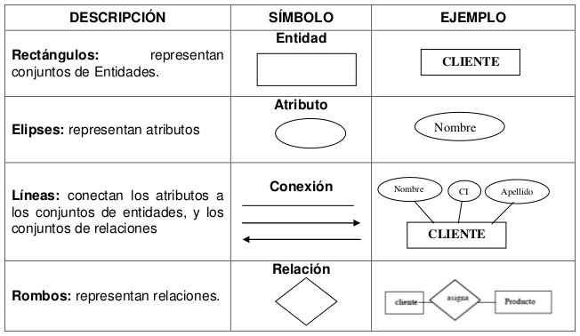

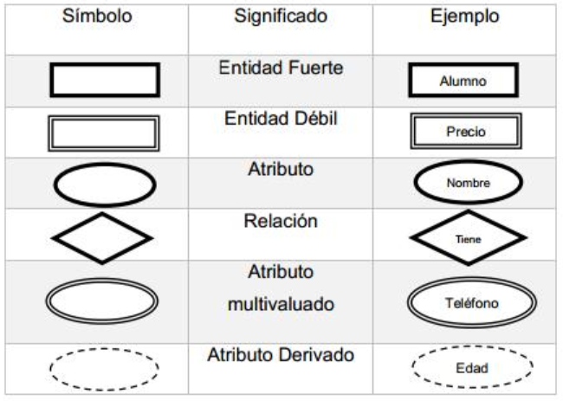

**ANEXO C**

**Modelo Conceptual**

**Diagrama Entidad-Relación**

**Diagrama clásico de Entidad-Relación de Chen**

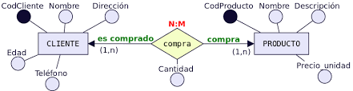

**Modelo con conectores “Pata de Cuervo”**

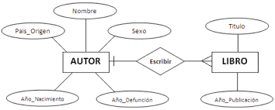

**ANEXO D**

**Modelo Conceptual - Cardinalidades**

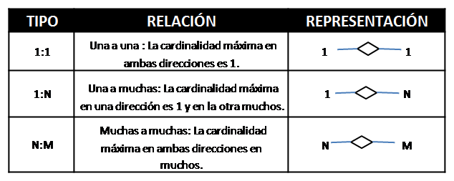

**Relaciones - Cardinalidades (Chen y Pata de Cuervo)**

